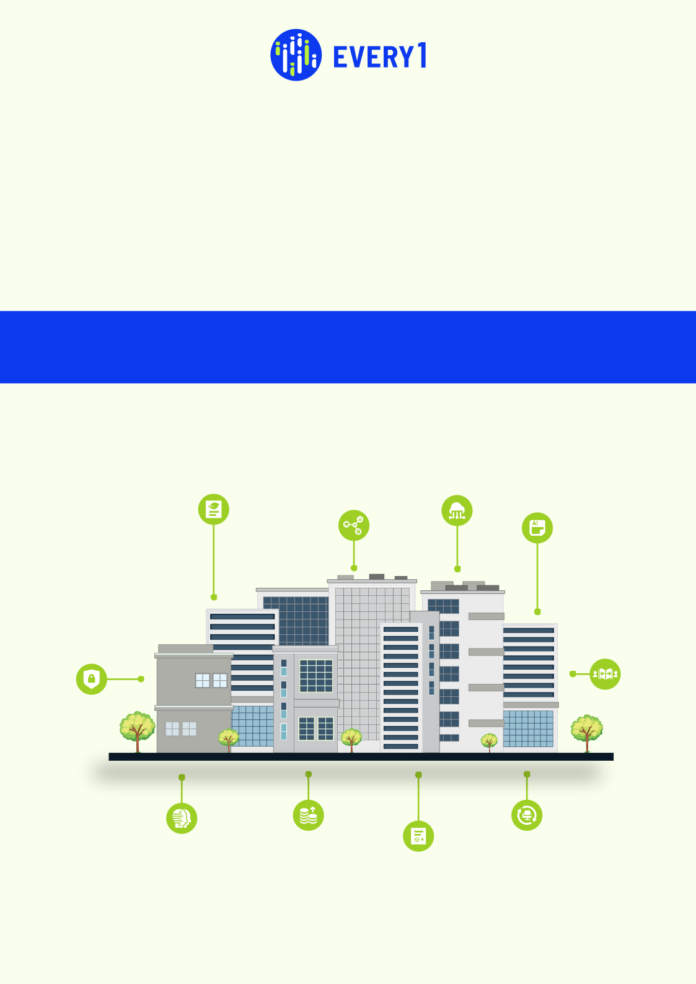
Bedrijven sterker maken

Geef bedrijven nieuwe energie!

Geef bedrijven meer mogelijkheden. Stimuleer innovatie. Bouw aan een duurzame toekomst.

Digitale transformatie voor een duurzame energietoekomst.
Digitale tweeling | Industrieel internet der dingen (IIoT) | Kunstmatige intelligentie (AI) en machine learning | Cloudcomputing | Datavisualisatie | Cyberbeveiliging | Verandermanagement | Rendement op investering (ROI) | Samenwerking en kennisdeling | Duurzaamheidsrapportage

